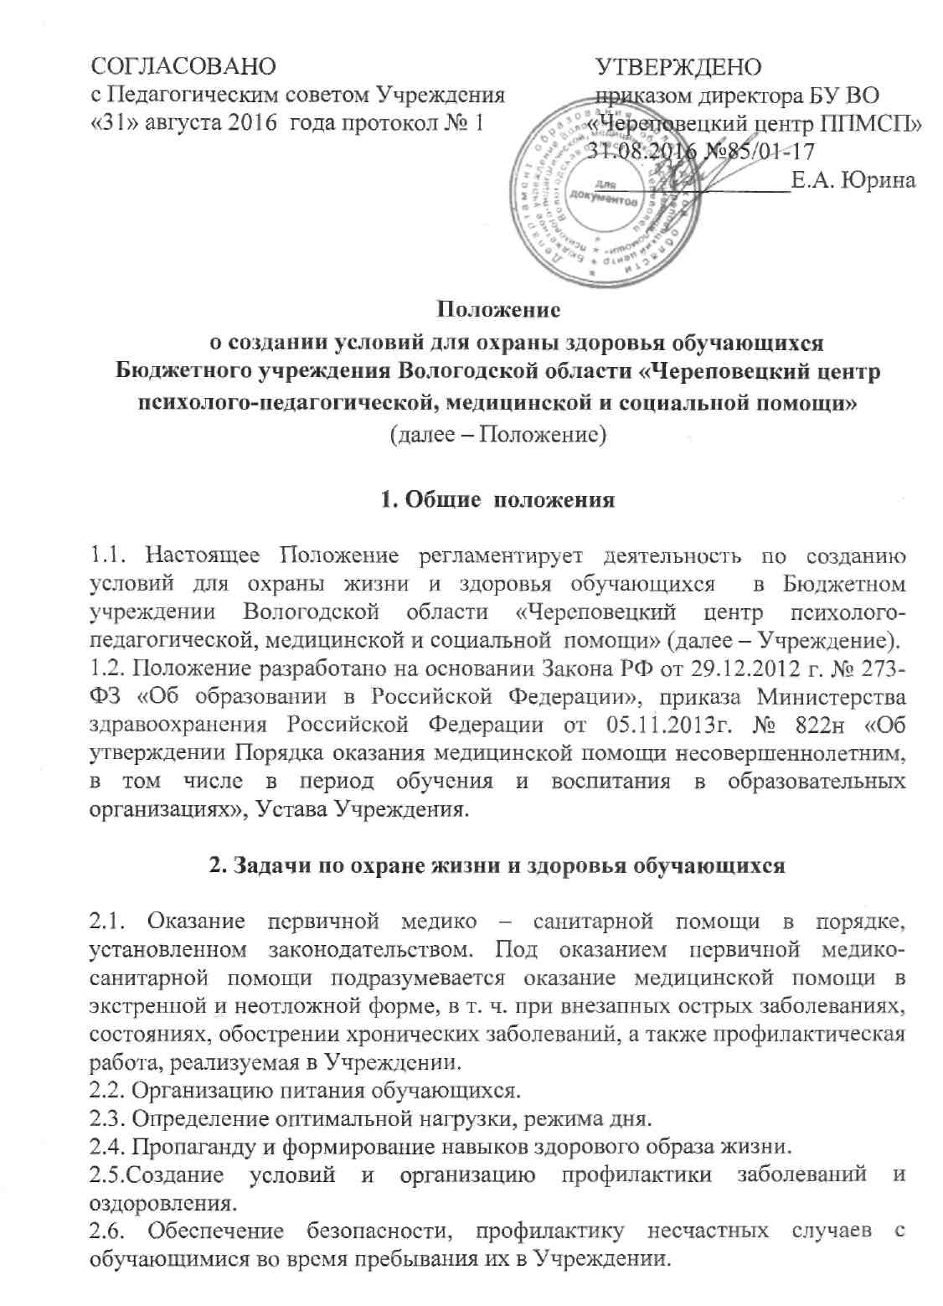

2.7. Проведение санитарно - противоэпидемических и профилактических мероприятий.
3. Создание безопасных условий пребывания детей в Учреждении.
3.1. Техническое оборудование учреждения.
- Запрещается располагать на ограждениях перил и лестничных маршах кашпо с растениями. Предметы интерьера (картины, эстампы и т.п.), используемые для оформления на лестничных маршах должны быть надежно укреплены к стенам.
- Все окна должны открываться внутрь.
- В холодный период года для обогрева помещений в отсутствии детей могут использованы переносные электронагревательные приборы с закрытыми нагревательными элементами.
- Электророзетки и выключатели в помещениях учреждения должны располагаться на недоступной для детей высоте. Запрещается использовать в присутствии детей бытовые электронагревательные приборы (электрообогреватели).
3.1.5. Все осветительные приборы в помещениях, где находятся дети,
должны быть закрыты защитными плафонами.
3.1.6. Осветительная арматура должна обеспечивать равномерный
рассеивающий свет, своевременно очищаться от пыли в отсутствии детей.
3.1.7. Помещения, где находятся дети, должны быть чистыми и
проветренными. Их уборка должна проводиться обслуживающим
персоналом по установленному графику при отсутствии детей в помещениях.
Для поддержания оптимальной температуры воздушной среды в местах
нахождения разрешается в их присутствии одностороннее проветривание.
При этом дети не должны находиться в зоне движения холодного воздуха
(под открытой фрамугой, форточкой).
- Все моющие и дезинфицирующие средства после уборки должны быть убраны в шкафы, в недоступные для детей. Запрещается оставлять ведра с водой, уборочный инвентарь, разрешать ходить детям по влажному полу.
- Оборудование, используемое для оснащения помещений должно соответствовать их функциональному назначению. При расширении функционального назначения помещений (игровая комната, комната психологической разгрузки и т.п.) и оснащении их оборудованием для самостоятельной деятельности детей администрацией Учреждения должны быть приняты меры, исключающие возможность нахождения в них детей без контроля взрослых.

- Оборудование в помещениях Учреждения не должно располагаться на путях эвакуации детей. Запрещается загромождать оборудованием и расстилать ковровые покрытия на пути запасных выходов эвакуации.
- Лицо, ответственное за безопасную эксплуатацию зданий и сооружений (заведующий хозяйством) обязано ежедневно проводить осмотр
2

территории Учреждения и здания на предмет исправности водопровода, канализации, вентиляции, электрооборудования и электроприборов, осветительной арматуры, теплового узла; устойчивости и исправности мебели, оборудования в здании и на территории, ограждений радиаторов центрального отопления, фрамуг и форточек, прочности полов, лестниц, перил, оконных рам, дверных блоков и принимать меры к устранению выявленных отступлений от требований нормативных документов и инструкций по охране труда.
3.1.12. Специалисты обязаны перед началом работы осмотреть кабинет и убедиться в исправности освещения и электроприборов, надежности крепления шкафов, стеллажей, полок, предметов интерьера и ограждений радиаторов центрального отопления; в отсутствии ломаной мебели и острых предметов на уровне глаз детей. 3.2. Учебно - наглядные пособия, игрушки и игровой материал:
3.2.1. При подборе учебно - наглядных пособий, игрушек и игрового
материала для Учреждения директор и заместитель директора по учебной
работе должны руководствоваться "Программами", принятыми в
учреждении для осуществления образовательного процесса с детьми.
3.2.2. Все приобретаемые в Учреждении игрушки должны иметь
сертификат соответствия (гигиенический и сертификат качества) и
заключение Госсанэпиднадзора.
3.2.3. Игровой материал, пособия и игрушки должны подбираться с учетом
размера, материала и образного содержания, в соответствии с возрастом
детей. Игрушки-заместители, бросовый материал, флаконы из-под
косметических и моющих средств, использующиеся для игр, должны
предварительно тщательно обрабатываться и мыться.
- Мелкие игрушки и мозаика с размером деталей 3-5 см могут быть использованы для игр детей только в возрасте с 5-х лет.
- Мягконабивные игрушки и пенолатексные ворсовые игрушки используются только в качестве дидактических пособий во время занятий.
- Игрушки и игровое оборудование, предназначенные для детей должны располагаться на полках в шкалах на уровне груди ребенка. Крупный игровой материал, должны располагаться на нижних полках или ковре.
3.2.7. В качестве игровых атрибутов запрещается использовать предметы
из бьющихся и иных материалов, не рекомендованных для изготовления
детских игрушек НИИ гигиены детей и подростков Минздрава РФ и
Госсанэпиднздзором.
3.2.8. Ломаный инвентарь, инструменты, оборудование, игрушки
должны своевременно убираться специалистами из помещений, где
находятся дети для ремонта или списания.
3.2.9. Заместитель директора по учебной работе обязан осуществлять
еженедельный контроль за безопасным размещением и состоянием игрового
материала.
з

4. Требования безопасности во время работы с детьми
4.1. Организация образовательного процесса с детьми.
4.1.1. Образовательный процесс в учреждении должен строиться на основе
государственных или авторских программ, принятых для работы с детьми в
Учреждении в соответствии с решением педагогического совета.
4.1.2. Администрация Центра обязана осуществлять ежедневный контроль
за безопасной и методически правильной организацией образовательного
процесса с детьми.
- В целях охраны физического и психического здоровья детей вся образовательная работа с детьми строится на основе расписания утвержденного директором Учреждения.
- В целях охраны здоровья детей организация и проведение всех занятий, проводимых специалистами, должна отвечать требованиям методики обучения детей дошкольного и школьного возраста.
4.1.5. В процессе образовательной работы специалист обязан обучать детей
правилам поведения, от неукоснительного выполнения которых зависит их
здоровье и безопасность; формировать у детей умение адекватно реагировать
в различных повседневных ситуациях; учить правильному обращению с
предметами и инструментами, представляющими опасность травмирования.
4.1.6. В целях обеспечения психического здоровья и эмоционального
благополучия детей в течение занятия специалисты обязаны не допускать
излишнего шума и конфликтных ситуаций между детьми,
поддерживать благоприятную атмосферу, характеризующуюся добрым,
чутким отношением к детям, взаимным доверием, уважением, открытым
благожелательным общением. Запрещается грубое обращение и физическое
насилие над личностью ребенка.
4.1.7. Специалисту необходимо следить в течение занятия за положением
тела и осанки ребенка:
а) поза за столом должна быть удобной и ненапряженной. Локти обеих рук на
столе, плечи находятся на одном уровне, голова чуть наклонена вперед.
Расстояние от глаз до стола должно составлять 30-35 см, между грудью и
столом - 8-10 см (проходит ладонь). Стопы должны стоять на полу. Нельзя
допускать, чтобы дети сидели скрестив ноги, зацепляли их за ножки стула;
б) если ребенок стоит, надо следить, чтобы равномерно распределялась
нагрузка от тяжести тела на обе ноги;
Е) при ходьбе плечи должны быть на одном уровне, грудная клетка
расправлена, лопатки чуть-чуть (без напряжения) отведены назад. Идти
ребенок должен не сутулясь, не шаркать ногами. Ходьба должна
сопровождаться движениями рук;
д) на занятиях нужно напоминать детям, чтобы они время от времени меняли
позу.
4.2. Занятия.
4

4.2.1. При организации и проведении занятий педагоги должен
руководствоваться методиками, рекомендованными МО РФ для работы с
детьми дошкольного и школьного возраста.
- В помещениях, где проводятся занятия должно предварительно проводиться проветривание для достижения оптимальной влажности воздуха и температуры 20-22°С.
- В целях охраны зрения детей специалист обязан следить за естественным и искусственным освещением в помещениях, правильно рассаживать детей на занятии с учетом особенностей их здоровья и источника естественного освещения, который должен находиться слева от ребенка. Расстояние от окон до столов первого ряда должно составлять не менее 1 метра и не более 6 м до последнего ряда. Между столами и их рядами должна соблюдаться дистанция 0,5 м, которая способствует равномерному освещению, позволяет сохранить правильную позу и свободно выходить из-за стола.

- Демонстрационный материал, используемый на занятиях должен быть хорошо освещен, чтобы он имел четкие контуры, располагать его следует на расстоянии 2-2,5 метров от детей на уровне глаз или чуть выше.
- В целях предупреждения переутомления детей необходимо соблюдать установленную длительность занятий. На занятиях с умственной нагрузкой проводить физкультминутки или организовывать занятия таким образом, чтобы дети не находились все время за столами.
- Дозировка умственной нагрузки должна подбираться специалистом с учетом возраста и индивидуальных возможностей детей на основе диагностики уровня их развития.
- В пользование детям для осуществления образовательного процесса даются исправные и безопасные в работе инструменты. При этом ножницы должны быть с тупыми концами. Запрещается использование детьми инструментов, предназначенных для взрослых. Все колющие и режущие инструменты специалист выдает и принимает от детей строго по счету. При организации занятия с использованием инструментов специалист должен следить за тем, чтобы между работающими детьми сохранялось расстояние не менее 1 метра.
4.2.8. Во время работы с инструментом число детей, работающих
одновременно не должно превышать 5 человек. Объединение детей для
выполнения групповой или коллективной трудовой деятельности не
связанной с использованием инструментов, допустимо только в том случае,
если педагог уверен, что каждый ребенок в достаточной степени овладел
необходимыми навыками.
4.2.9. Перед началом деятельности с использованием специалист обязан
напомнить детям приемы безопасной работы:
-работать внимательно, не отвлекаясь и не размахивая инструментом, не ходить с инструментами в руках, использовать оборудование и инструмент
5

только по прямому назначению, применяя приемы, показанные
специалистом;
-не допускать захламленности рабочего места и после работы привести его в
порядок.
- В качестве природного, бросового и прочего материала для детских поделок и их обработки специалист не должен брать: очень острых сучков, режущей травы, ядовитых ягод, грибов и растений, твердой проволоки, битого стекла, спичек с неудаленной серной головкой, стекловолокно, стекловату, материал на капроновой основе, нитро- и эмалевые краски и лаки, эпоксидную смолу, органические растворители, канцелярский клей и другие клеящие вещества на химической основе, а также иные материалы, предоставляющие опасность для здоровья детей.
- Во время деятельности детей с инструментами специалист должен постоянно осуществлять контроль за сохранением детьми правильной позы и осанки, за соблюдением ими правил поведения и применением правильных приемов работы с инструментами.
4.2.3. Меры безопасности при организации занятий с использованием технических средств обучения:
- Перед началом просмотра (прослушивания) необходимо проверить надежность и безопасность оборудования (исправность шнура, вилки и розетки).
- Соблюдать инструкцию по эксплуатации, используемого на занятии технического средства обучения.
- Размещать детей для просмотра (прослушивания) необходимо с учетом индивидуальных особенностей каждого ребенка: его роста, состояния зрения, слуха, умения сосредотачиваться. Зрители первого ряда должны находиться не менее, чем за 2 метра от экрана.

- Перед просмотром видеофильмов, телепередач, демонстраций диафильмов необходимо обеспечить активное проветривание.
- Просмотр в полной темноте неблагоприятен, т.к. это утомительно для глаз. При затемнении окон шторами необходимо освещать групповую комнату или зал верхним светом или местным источником света, находящимся вне поля зрения детей.
- Все операции по настройке телевизора (проектора) должны быть совершены до начала занятия, т.к. при мелькании кадров, несфокусированном изображении, изменение яркости быстро наступает зрительное утомление.

- Магнитофон или проигрыватель при организации прослушивания должны находиться в поле зрения детей.
- Занятия с применением аудиовизуальных средств обучения не должны проводиться чаще 2-х раз в неделя с соблюдением норм продолжительности просмотра прослушивания): время просмотра диафильмов и диапозитивов не должно превышать 15 мин., просмотр кинофильмов и телепередач не может быть продолжительнее 15-20 мин.,
б

длительность прослушивания на одном занятии допустима в пределах 12-15мин., повторное включение проектора следует производить с интервалами 5-7мин.
4.2.3.9.3анятия с использованием компьютеров для детей 5-7 лет следует
проводить не более одного в течение дня и не чаще трех раз в неделю.
После занятия с детьми проводят гимнастику для глаз. Непрерывная
продолжительность работы с компьютером на развивающих игровых
занятиях для детей 5 лет не должна превышать 10 минут, для детей 6-7 лет -
15 минут, для начальных классов 10-15 минут, для учащихся 5-7 классов -
20 минут, для учащихся 8-9 классов - 25 минут. Для детей, имеющих
хроническую патологию, частоболеющих, после перенесенных заболеваний в
течение 2 недель продолжительность занятия с компьютером должна быть
сокращена для детей 5 лет до 7 минут, для детей 6 лет до 10 минут. Для
снижения утомительности компьютерных занятий необходимо
обеспечивать гигиенически рациональную организацию рабочего места. Экран видеомонитора должен находиться на уровне глаз или чуть ниже, на расстоянии не ближе 50 см.
4.2.3.10. Планируя занятия с применением технических средств обучения, необходимо продумать их место в системе занятия; желательно чередовать виды деятельности, не целесообразно применение экранных средств после занятий продуктивными видами деятельности. 4.3. Требования безопасности по окончании занятия.
- Специалист обязан передать ребенка после занятия только родителям или законным представителям. Передавать ребенка лицам в нетрезвом состоянии запрещается.
- По окончанию работы педагоги обязаны оставить свое рабочее место в чистоте и порядке.
4.3.3. Если за ребенком не пришли родители, то специалист должен
сообщить администрации Центра.
5. Требования безопасности в аварийных ситуациях
5.1. Действия сотрудников по обеспечению безопасности детей в случае возникновения пожара.
- При обнаружении признаков горения в виде дыма, характерного запаха гари в кабинетах или других помещениях учреждения сотрудники обязаны действовать согласно плана эвакуации на случай пожара, с которым они должны быть ознакомлены директором Учреждения под роспись.
- В зависимости от места возгорания дети должны быть эвакуированы из помещения Учреждения через основной или запасной путь эвакуации.
5.1.3. Специалист обязан покинуть кабинет последним, предварительно
убедившись в отсутствии там детей, выключив освещение, взяв Журнал
учета работы педагога.
7

5.1.4. Эвакуированные из здания дети должны быть проверены по списку
и выведены за пределы территории Учреждения в безопасное место.
5.2. Действия сотрудников при несчастном случае с ребенком:
5.2.1.Специалист Учреждения обязан в случае травмирования ребенка (даже
незначительного ушиба, пореза, ожога и т.п.) немедленно сообщить о
случившемся администрации Учреждения и оказать первую медицинскую
помощь.
- При отсутствии в учреждении администрации, специалист должен действовать в соответствии со сложившимися обстоятельствами самостоятельно (оказать первую помощь, сообщить родителям, доставить ребенка в травмпункт).
- Все несчастные случаи с детьми вне зависимости от степени тяжести травмирования должны быть расследованы в соответствии с требованиями нормативных документов, по результатам расследования должен быть составлен акт.
6. Заключительные положения
6.1. Положение является локальным актом Учреждения и вводится в
действие приказом руководителя Учреждения.
6.2. Изменения и дополнения вносятся в Положение по мере необходимости.
Все изменения и дополнения вводятся в действие приказом руководителя
Учреждения.
8

